Сценарий праздника на День птиц для школьников

«Птичий звездный час»
Цели: использовать знания и умения учащихся по теме «Птицы нашего края» в практической деятельности; развивать навыки анализа, обобщения, сравнения; воспитывать бережное отношение к природе.
Звучит мелодия
1 -й чтец.
Пусть птицы нам поют без нот,
Пускай поют без слов,
Я знаю все, о чем поют щегол и реполов.
Поют на ветке соловей, малиновка и дрозд.
Ты гнезда разорять не смей!
Не трогай птичьих гнезд!
Ты в наши гнезда не смотри,
Не становись на пни,
Яичек теплых не бери - зачем тебе они?
Через неделю или две
Зайди послушать в сад -
Птенцы в молоденькой листве тихонько запищат.

2-й чтец.
Чтоб накормить своих птенцов,
Набить едою рот,
Найдут синицы червяков, ползущих в огород.
Повсюду птицы налетят, они и там, и тут.
Всех гусениц, что портят сад,
На яблонях найдут.
От кровожадных комаров покоя летом нет –
Их пеночка и реполов поймают на обед.
Поют щегол и соловей, малиновка и дрозд.
Ты гнезда разорять не смей.
Не трогай птичьих гнезд.
И мы не будем разорять!
Вот слово всех ребят.
Пусть птичьи песенки опять
В саду у нас звенят!
Учитель. Ребята, я думаю, вы уже поняли, что разговор пойдет о птицах, обитающих в наших краях. Птицы везде - над нами, вокруг вас, вдали, рядом. Встретить их можно и в лесу, и в поле, и на реке, и в горах. Птиц в природе очень много. Только в России их насчитывается более 760 видов. Чтобы посмотреть на всех птиц, целой жизни не хватит.
Птицы дороги нам как часть чудесной природы нашей Родины. Их мелодичные, веселые, звонкие песни, яркое оперение оживляют природу, вселяют в нас бодрость и радость. Без птиц природа мертва.
Помните, ребята, что нельзя разорять гнезда птиц, стрелять в них из рогаток! Птицы охраняют наши леса, сады, огороды от вредных насекомых, мышей, съедающих около четверти всего урожая, обгрызающих плодовые деревья в саду. Без птиц никогда не было бы хорошего урожая. Но тех, которые живут в лесу или в парке неподалеку от дома, надо знать.
И проведем «Птичий звездный час».
Все классы разделены на 4 команды.
Учитель. Наши команды представляют разные группы птиц.

Задание 1: Защита названия своей команды.
(Отгадав загадку, дети должны определить место обитания птицы и обосновать свой ответ.)
1. На одной ноге стоит, в воду пристально глядит.
Тычет клювом наугад - ищет в речке лягушат. (Цапля.)
Ответ: Цапля - это птица водоемов. У нее длинные тонкие ноги и шея, большой клюв. Это дает ей возможность ловить корм, не намокая.
2. Кто в беретке ярко-красной?
В черной курточке атласной?
На меня он не глядит,
Все стучит, стучит, стучит. (Дятел.)
Ответ: Дятел - это птица леса. Имеет укороченные крылья, цепкие пальцы ног. Клюв тонкий и острый, что позволяет доставать насекомых и их личинок из небольших трещин коры.
3. Угадайте, что за птичка?
Темненькая невеличка,
Беленькая с живота,
Хвост раздвинут в два хвоста. (Ласточка.)
Ответ: Ласточка - это птица открытых воздушных пространств. У ласточек длинные узкие крылья, раздвоенный хвост- руль. Короткий клюв с широким ртом, которым они ловят на лету насекомых.
4. На два, на три километра
Поднимаюсь и кружу,
С высоты огромной этой
Даже мышь я разгляжу. (Орел.)
Ответ: Орел - хищник. У него крепкий крючковидный клюв и острые загнутые когти. Когтями они схватывают добычу, убивают и удерживают ее, а клювом разрывают ее на части.
Подводятся итоги: чья команда дала правильные и более полные ответы, вручаются жетоны - жаворонки.

Задание 2. Разминка.
Учитель. Я задаю вопросы, отвечает та команда, которая первой подняла руку, за каждый правильный ответ даю жетон.
1. У какой птицы самый длинный язык - 15 см. (Дятел.)
2. У какой птицы гнездо похоже на рукавицу? (Синица-ремез.)
3. Самые быстрые птицы? (Сокол - 300 км/ч, стриж - / 70 км/ч).
4. Какая птица не высиживает яйца? (Кукушка.)
5. Самая крупная птица в Европе? (Лебедь.)
6. У какой птицы самое большое гнездо? (Орел.)
7. Птица-рыболов? (Цапля, пеликан, чайка, орлан.)
8. У какой птицы самки зеленые, а самцы желтые? (Иволга.)
9. По чему птицы летают? (По воздуху.)
10. Как сорвать ветку, чтобы не спугнуть птиц? (Подождать, когда она улетит.)
- Какие птицы прилетают к нам с юга первыми? (Грачи)
- Какие птицы выводят птенцов зимой? (Клесты)
- Какие птицы ночуют, зарываясь в снег? (Тетерева, рябчики)
- Какая из птиц наших хвойных лесов самая маленькая? (Королек)
- Какая птица делает запасы, накалывая добычу на колючки кустарников? (Сорокопут)
- У каких птиц самцы красные, а самки зеленые? (У клестов)
- Какая птица к зиме белеет? (Белая куропатка)
- Какие птицы устраивают гнезда в земляных норах? (Береговая ласточка, щурка, зимородок)
- Какие наши птицы не садятся ни на землю, ни на воду? (Стрижи)
- Какая птица самая большая в мире? (Африканский страус)
- Какая из наших птиц быстрее всех летает? (Стриж)
- Какая птица самая маленькая в мире? (Колибри)
- Почему глухаря называют так: глухарь? (Во время токования птица ничего не слышит)
- Какая птица делает гнездо из рыбьих костей? (Зимородок)

Задание З. Тройное решето. Задание для капитанов команд
По трем подсказкам определить название птиц (задание дается капитанам команд).
а) обитает в лесах;
б) питается насекомыми;
в) выдалбливает домики для других птиц. (Дятел.)
2.
а) обитает в воде;
б) питается подводными частями растений;
в) нырять не может, погружает в воду лишь голову и длинную тонкую шею. (Лебедь.)
3.
а) обитает в пойме рек, зарослях;
б) питается насекомыми;
в) свои яйца подбрасывает в гнезда мелких птиц. (Кукушка.)
4.
а) обитает в лесах, гнездится в оврагах, балках;
б) питается насекомыми и грызунами;
в) ведет ночной образ жизни. (Филин.)

Задание 4. Подслушаем птичьи разговоры.
1. Кто как спит?
- Ты, заяц, как спишь?
- Как положено - лежа.
- А ты, тетерев, как?
- А я сидя.
- А ты, цапля?
- Я стоя.
- Выходит, друзья, что я, летучая мышь, ловчее всех вас сплю, удобнее всех отдыхаю.
- Как же спит летучая мышь?
Ответ: Вниз головой.
2.Сорока и снегирь.
- Эй, увалень, как звать-то тебя?
Откуда, красногрудый, к нам в лес прилетел?
Что же ты молчишь, воды что ли в рот набрал?
- Нет не воды, а ...
- Что набрал в рот снегирь?
Ответ: Рябину.
3. Крот и Филин.
- Слушай, филин, неужели ты меня проглотить можешь?
- Могу, крот, могу, я такой.
- Неужто и зайчонка проглотишь?
- И зайчонка протолкну.
- Ну, а ежа? Хе-хе...
- Как вы думаете, сможет ли проглотить ежа?
Ответ: Да, а колючки выплюнет.
4. Сорока и оляпка.
-О-о-ой! Оляпка, никак купаться вздумала.
- И плавать, и нырять.
- А не замерзнешь?
- У меня перо теплое.
- А не намокнешь?
- У меня перо водоотталкивающее.
- А не утонешь?
- Я плавать умею!
- А-а-а, проголодаешься после купания.
- Что ответила оляпка?
Ответ: А я для того и ныряю, чтобы водяным жучком закусить. Меня еще называют водяным воробьем.

Задание 5. «Почтовый ящик».
Учитель. Ребята, на наш адрес пришло несколько писем. Угадайте, кто их написал.
(Учитель читает письмо-описание для каждой команды, учащиеся должны отгадать птицу).
«У меня на голове черная шапочка, спинка, крылья и хвост темные, а грудка ярко-желтая, будто в желтый жилетик нарядилась. Летом я питаюсь жучками, червячками, а зимой, в бескормицу, ем все: и разные зернышки, и крошки хлеба, и вареные овощи. Но особенно я люблю несоленое сало. Догадались, кто я?»
Ответ: синица.
«Меня называют «смотритель леса». Я просыпаюсь очень рано и начинаю свистеть, как будто будить всех ото сна. Живу я на дереве, в дупле. Всю жизнь я на ногах, бегаю туда-сюда, вверх-вниз по дереву, мне и крылья-то нужны только для того, чтобы перелетать с одного дерева на другое. Люблю орехи, липовые орешки, крылатки клена. Осенью прячу корм под кору, чтобы зимой не голодать. А окраска у меня не очень заметная. Кто же я?»
Ответ: поползень.
«Я необыкновенно нарядная птица. В моей окраске присутствуют цвета: красный, черный, коричневый, желтый, белый. Чаще всего можно меня увидеть на кустиках репейника и чертополоха, где я кормлюсь.
Я изумительно пою. Мои звонкие трели преображают лес. Кто же я?»
Ответ: щегол.
Птица эта имеет серое оперение туловища, но голова, крылья и хвост у неё черные. Клюв у неё длинный, прямой. Голос грубый и резкий. Она относится к наиболее распространенным птицам нашей области.
Ответ: Ворона.
Спинка у неё голубовато-зеленая, а брюшко рыжее. Величиной с воробья, толстенькая бесхвостая, зато нос длинный и прямой. Отличный рыболов.
Ответ: Зимородок.
Какой он нарядный! Головка и спинка черные, на затылке ярко-красное пятно, а на черных крыльях белые пятнышки. Весь пестрый.
Ответ: Дятел.
Величиной она поменьше воробья, головка и спинка серенькие. На лбу и над глазами - белая полоска. Горлышко ярко-черное, грудка - красноватая. Хвост у неё длинный и совсем рыжий, освещенный солнцем, он вспыхивает, горит, как огонёк.
Ответ: Горихвостка.
Величиной она поменьше галки, но с длинным хвостом. Окраска серая, снизу светлей и вся в темных пестринках. Гнёзда не вьет.
Ответ: Кукушка.
Сверху она вся черная, только над самым хвостом белое пятнышко. Грудка и брюшко белые. Хвост короткий и немного раздвоенный, будто рогатинка.
Ответ: Ласточка.
Головка в черной шапочке. На шее и груди длинный черный галстучек. Спинка, крылья и хвост - темные. Грудка ярко-желтая, будто она в желтый жилетик нарядилась.
Ответ: Синица.
Верх головки серенький, грудка и брюшко тоже серенькие. Спинка и крылья темно-коричневые. Под шейкой большое черное пятно.
Ответ: Воробьи.

Пока ребята отгадывают, все остальные члены команд называют приметы связанные с птицами, пословицы и зарабатывают жетоны для своей команды.

Приметы
1. Жаворонок к теплу, а зяблик к стуже.
2. Ласточка день начинает, а соловей вечер кончает,
3. Если ласточка построит гнездо, а потом его покинет - это предвещает беду.
4. Если птицы вьют гнезда на солнечной стороне деревьев - к холодному лезу.
5. Воробьи дружно зимой расчирикались к оттепели.

Пословицы
1. Соловья баснями не кормят.
2. Воробей под кровлю, а сова на ловлю.
3. Ворон ворону глаз не выклюет.
4. Гуси летят с Руси, а сороки с Запороги.
5. Журавль летит высоко, видит он далеко.
6. Журавль летит с моря - убавит нам горя.
7. Жаворонок к теплу, а зяблик к стуже.
8. Куда сова глядит, туда ей и лететь.
9. За обедом соловей, а после обеда воробей.
10. Одна ласточка весны не делает.

Игра «Прилетели птицы».
Учитель. А сейчас отдохнем и поиграем в игру «Прилетели птицы». Я буду называть только птиц, но если вдруг ошибусь и вы услышите что-то другое, то нужно хлопать. Начинаем.
Прилетели птицы:
Голуби, синицы.
Мухи и стрижи... (Дети хлопают)
Учитель. Что неправильно, почему?
Ученики. Мухи - это насекомые.
Учитель. Продолжим.
Прилетели птицы:
Голуби, синицы,
Аисты, вороны,
Галки, макароны. (Дети хлопают)
Учитель. Начинаем снова.
Прилетели птицы:
Голуби, куницы. (Дети хлопают)
Учитель. Продолжим.
Прилетели птицы:
Голуби, синицы,
Чибисы, чижи,
Галки и стрижи,
Комары, кукушки. (Дети хлопают)
Учитель.
Прилетели птицы:
Голуби, синицы,
Галки и стрижи,
Чибисы, чижи.
Аисты, кукушки,
Даже совы-сплюшки,
Лебеди, скворцы...
- Все вы молодцы!

3адание 6. Разгадай кроссворд.
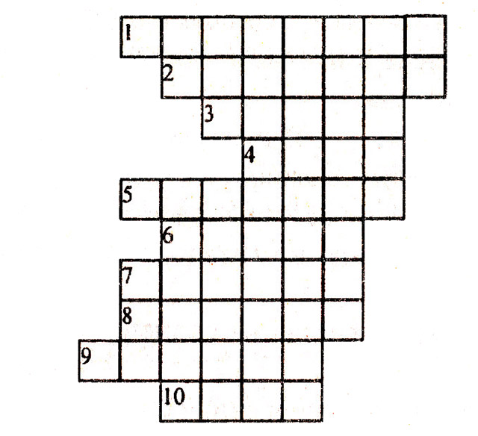
1. Угадайте, что за птичка?  Тёмненькая невеличка,  Беленькая с живота,  Хвост раздвинут в два хвоста. | 6. Умывается росой,  Крылья с жёлтой полосой.  Он наряден, а не гол –  Птица певчая...
2. Озорной мальчишка  В сером армячишке,  По двору шныряет,  Крошки собирает | 7. Известно с давних нам времён,  Что эта птица, почтальон.
3. Врач лесного царства  Лечит без лекарства | 8. Без рук, без топорёнка  Построена избёнка
4. Всю ночь летает,  Мышей добывает,  А станет светло,  Спать летит в дупло | 9. Эта хищница болтлива,  Воровата, суетлива.  Стрекотунья, белобока,  А зовут её ...
5. Серое пёрышко –  Золотое горлышко | 10. Всех перелётных птиц черней,  Чистит пашню от червей

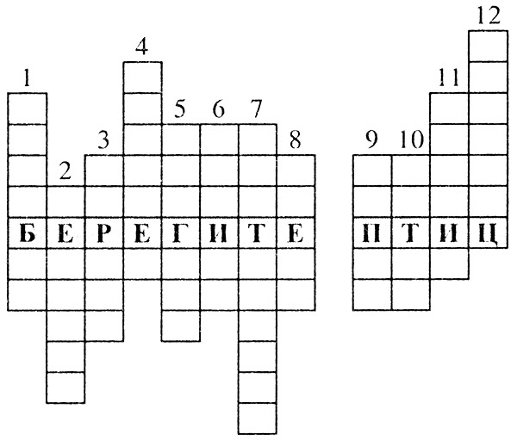
1. Какая птица может летать хвостом вперед? | 7. Серенькая птичка,  Птичка-невеличка,  Шеей вертишь ты всегда,  Разве в этом есть нужда?
2. Весь день рыбак в воде стоял,  Мешок рыбешкой набивал.  Закончив лов, забрал улов,  Поднялся ввысь и был таков | 8. Кто там прыгает, шуршит,  Клювом шишки потрошит?  Голоском речистый  «Кле! Кле! Кле!» - поет со свистом
3. Окраска - сероватая,  Повадка - вороватая.  Крикунья хрипловатая  Важная персона - Это я ... | 9. И стекают струйкой капли  С клюва стройной ...
4. Прилетел к нам, наконец,  Лучший наш певец.  Дни и ночи напролет  Он поет, поет, поет. | 10. Кто в беретке ярко-красной,  В черной курточке атласной,  На меня он не глядит  Все стучит, стучит, стучит?
5. Сероспинный, красногрудый,  В зимних рощах обитает,  Не боится он простуды,  С первым снегом прилетает | 11. Проживает в странах жарких,  А в нежарких - в зоопарках.  И спесив он, и хвастлив,  Потому что хвост красив.  Им любуется он сам  И показывает нам
6. Спинка зеленоватая,  Животиком желтоватая,  Черненькая шапочка  И полоска галстучка. | 12. Он прилетает каждый год  Туда, где домик его ждет.  Чужие песни петь умеет,  А все же голос свой имеет

(Колибри)
. (Пеликан)
(ворона).
(Соловей)
. (Снегирь)
(Синица)
(Вертишейка)
. (Клест)
(цапли).
(Дятел)
. (Павлин)
. (Скворец)

(Ласточка.)
. (Воробей.)
. (Дятел.)
. (Сова.)
. (Соловей.)
(щегол).
(Голубь.)
. (Гнездо.)
(сорока).
. (Грач.)

5 конкурс «Загадки»

Я весь день ловлю жучков,
Уплетаю червячков.
В тёплый край я не летаю,
Здесь, под крышей обитаю.
Чик-чирик! Не робей!
Я бывалый ...(воробей)

И в лесу, заметьте, дети,
Есть ночные сторожа.
Сторожей боятся этих
Мыши прячутся, дрожа!
Очень уж суровы
Филины и ...(совы)

Спинкою зеленовата,
Животиком желтовата,
Черненькая шапочка
И полоска шарфика. (синица)

Кто там прыгает, шуршит,
Клювом шишки потрошит?
Голоском речистым,
чистым—
Кле! кле! кле!
Поет со свистом. (клёст)

Кто в берете ярко-красной
В черной курточке атласной?
На меня он не глядит .
Все стучит, стучит, стучит. (дятел)

Окраской - сероватая,
Повадкой - вороватая,
Крикунья хрипловатая -
Известная персона.
Это кто ? ... (ворона)

Чернокрылый, красногрудый,
И зимой найдет приют:
Не боится он простуды –
С первым снегом
Тут как тут! (Снегирь )
Непоседа пестрая
Птица длиннохвостая,
Птица говорливая,
Самая болтливая. (Сорока )

Я весь день ловлю жучков,
Уплетаю червячков.
В тёплый край я не летаю,
Здесь, под крышей обитаю.
Чик-чирик! Не робей!
Я бывалый ...(воробей)

И в лесу, заметьте, дети,
Есть ночные сторожа.
Сторожей боятся этих
Мыши прячутся, дрожа!
Очень уж суровы
Филины и ...(совы)

